REQUERIMENTO Nº 1347/2021
Súmula - Requeiro ao Poder Executivo Municipal, na pessoa do Excelentíssimo Senhor Igor Soares, Prefeito Municipal, que informe a esta Casa de Leis se há projeções acerca de projetos de obras que vise o recapeamento total da rua Ardósia localizada no bairro Parque Miraflores, nesta municipalidade.
REQUEIRO à Mesa, na forma regimental vigente, que seja oficiado ao Poder Executivo Municipal, na pessoa do Excelentíssimo Senhor Igor Soares Ebert, Prefeito Municipal, para que informe a esta casa de leis se há projeções acerca de projetos de obras que vise o recapeamento total da rua Ardósia localizada no bairro Parque Miraflores, nesta municipalidade.
Justificativa
Senhor Presidente; -
Senhores Vereadores; -
Senhoras Vereadoras; -

A pavimentação existente nesta via encontra-se comprometida, com deformações e vários buracos, e o intenso fluxo de veículos que por ali trafegam diariamente sobrecarregam o asfalto, diminuindo assim a vida útil do mesmo, trazendo inúmeros transtornos e riscos de acidentes e devido à fragilidade que se encontra não mais seria eficaz o simples serviço de tapa buracos ou outro similar, sendo necessário uma completa fresagem e recapeamento total. Com objetivo, a manutenção e a conservação de todo o piso da via acima mencionada. Considerando que o fluxo de veículos é bastante acentuado circulando nesse local, faz se necessário uma manutenção voltada para a frisagem e recapeamento da mesma, haja vista que esse asfalto encontrasse com a sua cobertura muito antiga e danificada, ressaltando também que passamos a pouco tempo a temporada de chuvas, o que contribuiu para aparecimento destas irregularidades na via, o que pode colocar em risco a integridade física e patrimonial dos que por ali transitam, podemos considerar que os possíveis danos, que este asfalto malconservado pode vir a ocasionar em veículos particulares, é de responsabilidade objetiva do poder público traçar uma estratégia que vise a boa conservação do local ora citado, afim de evitar acidentes de qualquer natureza.
Caso haja informações, peço gentilmente que seja enviada a esta Casa de Leis para que possamos repassar as devidas informações a quem de direito.

Sala das Sessões Bemvindo Moreira Nery, 08 de setembro de 2021.



Vereador Rafael Alan de Moraes Romeiro
Professor Rafael
Presidente
PODEMOS

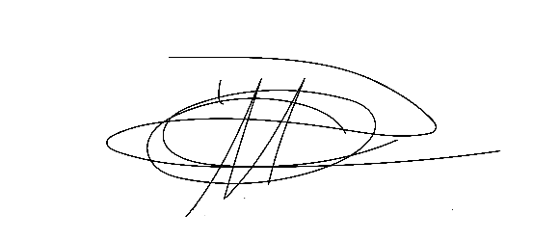
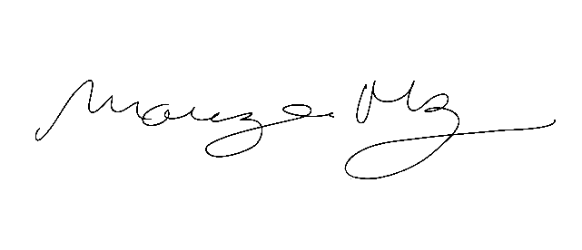

Denis Lucas De Oliveira Mariza Martins Borges
Vereador Vereadora

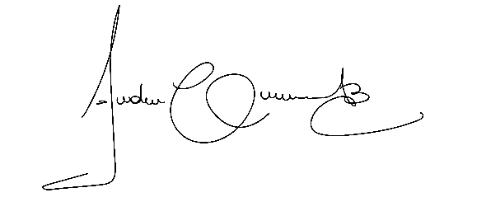

Anderson Cavanha
Vereador

